2023年研究生入学考试微信订餐具体操作说明
- 扫二维码关注“浙大后勤”公众号，进入相应的订餐页面
注意事项：
请考研究生同学扫描自己考场相对应的订餐二维码订餐。
北1、北2、北3 教学楼考试考点，请务必备注栏留好姓名和用餐地址。
本校考生（北4和研究生楼考点），就近食堂用餐，不提供在线扫码订餐。
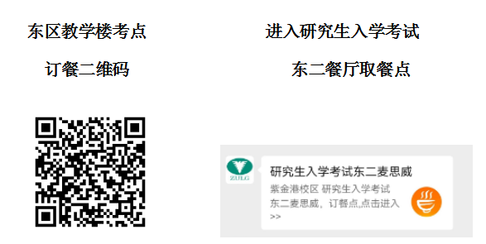

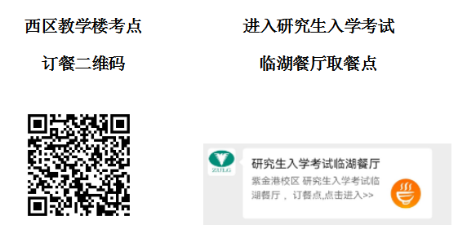

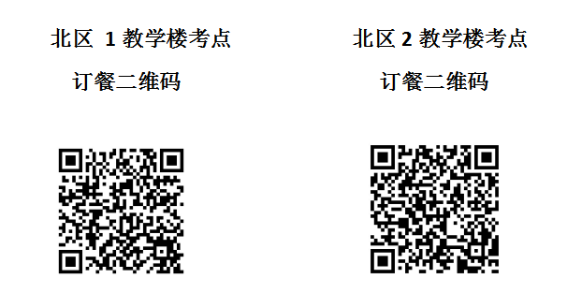

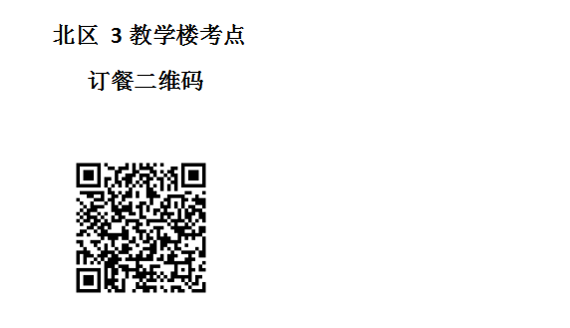
2、进入订餐页面，选择就餐餐次和就餐菜品，完成订餐。
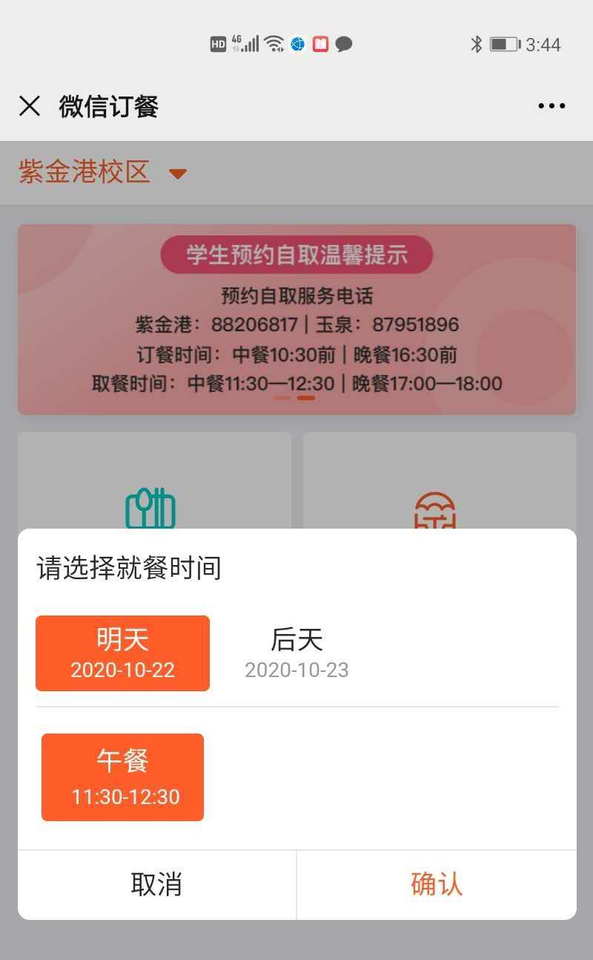
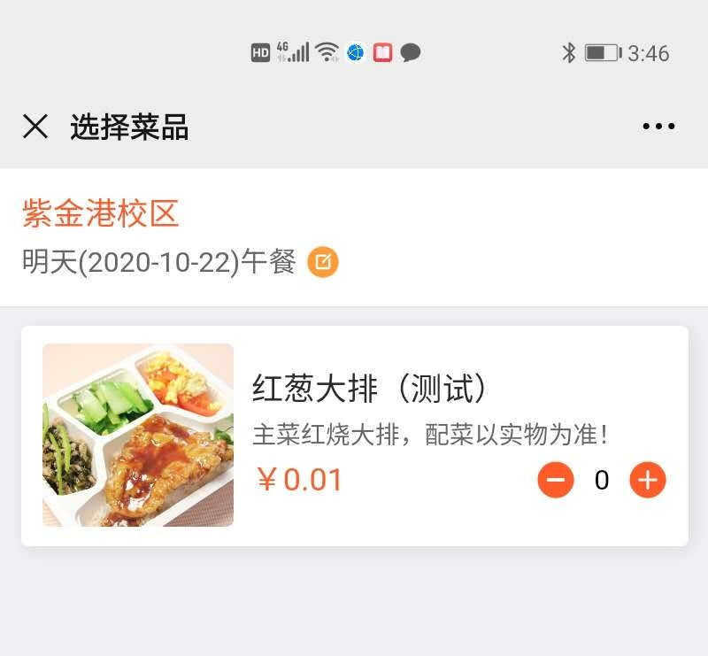

- 中餐取餐时间：11:30-12:30
4、取餐地点：（东区考点——东二餐厅、 西区考点——临湖餐厅），详见下图平面图。



5、到达取餐点，进入所在的点餐页面点击【我的】，选择【我的订单】，打开【核销码】，取餐时出示给工作人员取餐。
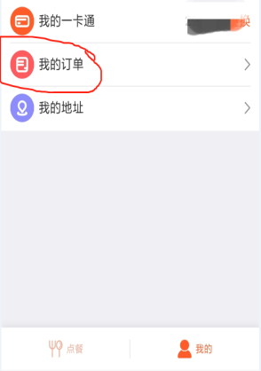
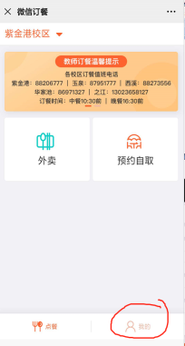
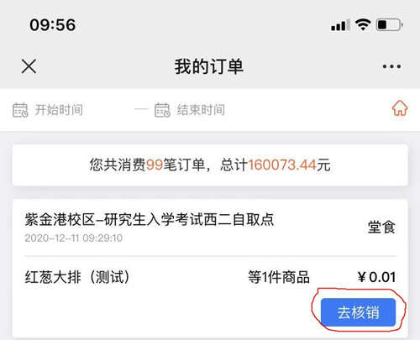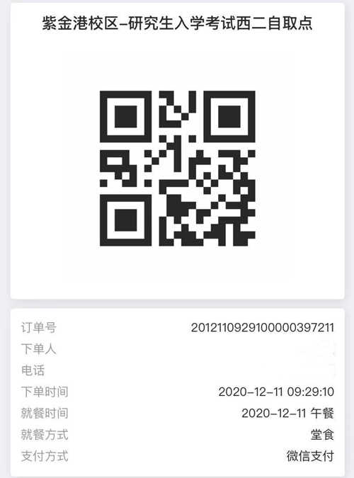

微信预约订餐操作要求
考生预约订餐时间要求：请在用餐日前一天15:00完成订餐，可提前两天预订。前一天15:00关闭订餐平台无法再订餐，请务必在用餐前一日15:00完成订餐。如订餐有疑问请拨打电话咨询：88206777、88206817

